**§ 11. Hình vuông**

Có tứ giác nào vừa là hình chữ nhật, vừa là hình thoi hay không ?

1. **Định nghĩa**

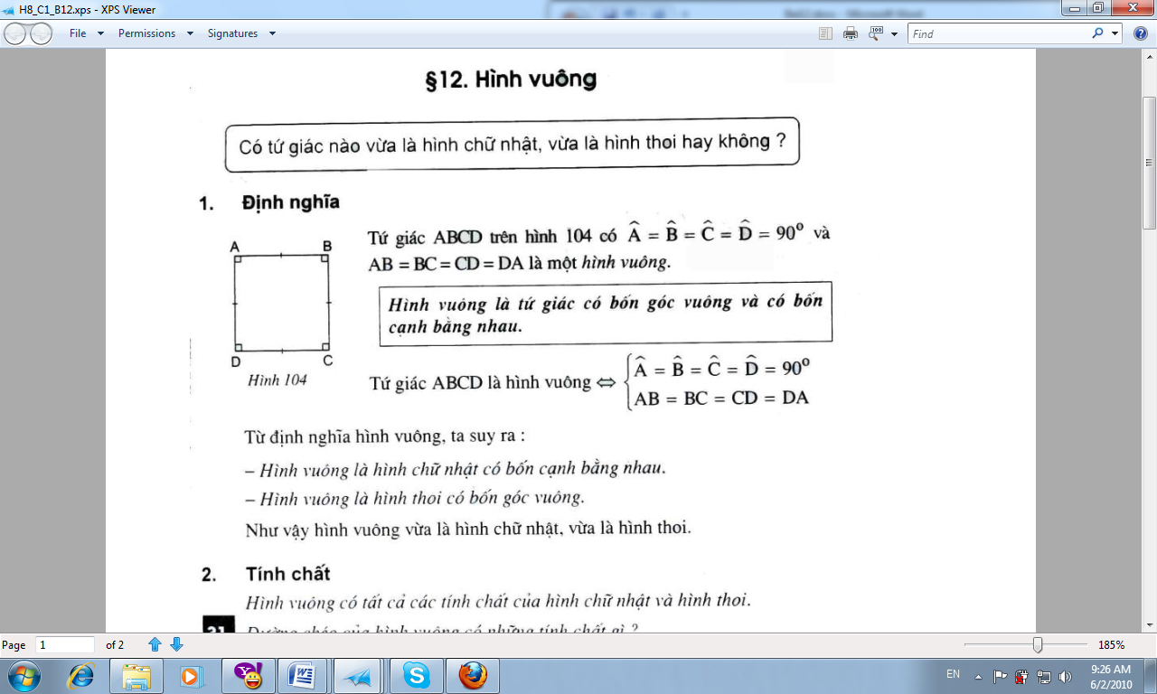

Tứ giác ABCD trên hình 104 có = = = = 90o và

AB = BC = CD = DA là một hình vuông.

***Hình vuông là tứ giác có bốn góc vuông và có bốn cạnh bằng nhau***

Tứ giác ABCD là hình vuông ⬄

Từ định nghĩa hình vuông ta suy ra :

* *Hình vuông là hình chữ nhật có bốn cạnh bằng nhau.*
* *Hình vuông là hình thoi có bốn góc vuông.*

Như vậy hình vuông vừa là hình chữ nhật, vừa là hình thoi.

1. **Tính chất**

*Hình vuông có tất cả các tính chất của hình chữ nhật và hình thoi.*

**?1**

*Đường chéo của hìn vuông có những tính chất gì ?*

1. **Dấu hiệu nhận biết**
2. ***Hình chữ nhật có hai cạnh kề bằng nhau là hình vuông.***
3. ***Hình chữ nhật có hai đường chéo vuông góc với nhau là hình vuông.***
4. ***Hình chữ nhật có một đường chéo là đường phân giác của một góc là hình vuông.***
5. ***Hình thoi có một góc vuông là hình vuông.***
6. ***Hình thoi có hai đường chéo bằng nhau là hình vuông.***

Học sinh tự chứng minh các dấu hiệu nhận biết trên.

**Nhận xét.** *Một tứ giác vừa là hình chữ nhật, vừa là hình thoi thì tứ giác đó là hình vuông.*

Tìm các hình vuông trên hình 105.

**?2**

